市川先生プロット
ctaはコピーの仕上げの尺によって場所を考える

キャッチ→証明→問題→解決で
市川先生の笑顔、優しさが伝わる雰囲気の写真

医師考案
の施術法
口コミ
３7０件

施術歴
21年

最近なんだか体がだるい…
首・肩・頭痛をくり返すけれど、
サプリや薬ではスッキリしない。
――それ、実は自律神経が原因かもしれません。

薬を飲み続けていた毎日が嘘のように快適な毎日を過ごしています！

原因が不明だった首のコリに頭痛、今はすっかり忘れてストレスがなくなりました！

普通の日常がこんなに嬉しいんだと毎日を噛み締めています！

あんなに辛かった朝が嘘のようにスッキリと目が覚めます！

自律神経を調整してもらった
おかげで毎日快適です

自律神経のサインを
見逃さないでほしい
さかい快福整体堂
院長 市川 猛

堺市西区にあるさかい快福整体堂の
市川 猛です。
首のこり、肩の重さ、頭痛、めまい、
動悸、息苦しさ、のぼせ、
倦怠感、不眠、胃もたれ、
イライラ、落ち込み、集中力が続かない…
こんな不調がずっと続いていませんか？
病院では「異常なし」と言われたのに、
つらい毎日が変わらない。
その原因、実は
自律神経の乱れにあるかもしれません。
放っておくと、体の不調はどんどん増え、
「原因不明のまま薬に頼る生活」になってしまうことも。
原因がわからないから誰にも相談できない。
心の問題かもしれない…そう思ってしまう。
これって弱い自分のせいだと、
自責の念に駆られてしまいませんか？
そんな不安を抱えている人のつらさは、
人一倍大きいと感じていますし、
実は私自身も同じ経験をしてきました。
だからこそ、今悩んでいるあなたの手助けができること。
それが、私がこの仕事をする理由であり、
人生の生き甲斐だと心から思っています。

市川先生の自信のある笑顔
含み笑い的な感じでも
その下に経歴、実績を載せて
信頼度が高まるようにする

モヤモヤ系の吹き出しで悩みを入れる
悩む女性

市川先生の真面目な顔の施術写真

１つでも当てはまれば要注意️
休みたいのに休めない…
それが、自律神経の乱れがつくる悪循環です。
自律神経が乱れると、活動モードである交感神経がスイッチオンのままに。
体はいつも緊張して、血圧や心拍数が上がり、眠りも浅くなってしまいます。
本来なら休む時間にまでスイッチが入りっぱなしになることで、
さらに体はこわばり、ますます休めなくなる…
この悪循環が続くと、心も体もヘトヘトになってしまいます。
だからこそ、まずは「なぜ自律神経が乱れているのか」を知ることが大切です。
施術で体の緊張をほどき、休める状態を作るとともに、
背景にある原因を見つけ、整えていくことで、
本当の意味で自律神経を改善し、再発しにくい体を目指せます。

でも…
私って本当に心に問題があるの？
そんなモヤモヤを数字で知ることで、安心して次の一歩が踏み出せます。
心の状態を可視化することができる検査
市川式ウェルネス・スコア で
あなたの自律神経、心の状態を一度検査してみませんか？

なんだか最近体がしんどい…
こんなことでお悩みではありませんか？
・首・肩のこりや重さがずっと取れず、マッサージでもすぐ戻る
・頭痛やめまいで外出を控えがち、予定をキャンセルしてしまう
・病院で検査しても「異常なし」と言われ、どこに相談していいか分からない
・息苦しさや動悸が出ると、不安で外に出るのが怖い
・イライラや気分の落ち込みで、家族や職場に当たってしまう

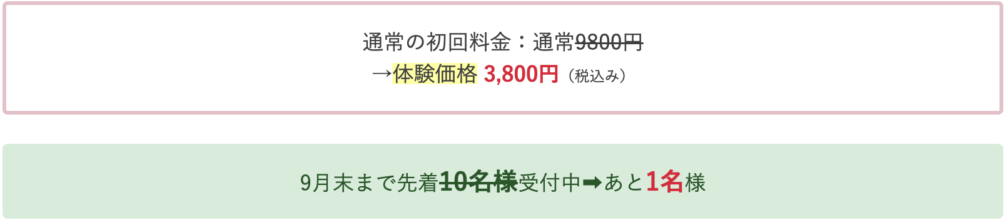
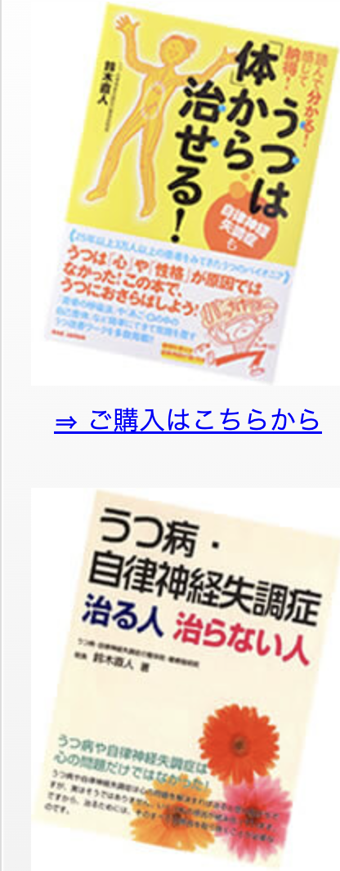
具体的な数値で改善具合がわかったので続けるモチベーションになりました！
私の不調って気のせいじゃなかったんだ！原因がわかった時点でホッと一安心しました。

ゴールが見えたから家族への申し訳なさがなくなり、自分のために
健康を取り戻そう！と思えるようになりました。

市川式ウェルネススコアのおかげで自律神経の悩みが解消できました！

24時間web予約
LINEで簡単予約
電話で問い合わせる
市川式ウェルネススコアとは？
医師考案の施術理論をベースに、
21年間で延べ5万人を診てきた経験から体型化した検査法です。
いくつかの質問に答えていただくと
あなたの心と体の状態がスコアとして見える化されます。
スコアが低い方は、自律神経に問題があることが多く、
スコアが上がるほど、お身体の状態が良くなっていくことが、
数多くの施術経験から分かっています。
あなたの今を知ることで
最も適したアプローチで最短ルートの回復を目指せます！

当院では、市川式ウェルネススコアで
今の心の状態を数値で把握します。
このスコアを少しずつ上げていくことが、回復への目標となります。
そのために、数値が下がる要因をひとつずつ解決していきます。
- 骨格を整える：骨を正しい位置に戻し、体の土台を安定
- 筋肉の緊張を解く：硬くなった筋肉をゆるめ、バランスを整える
- 関節を正しい位置へ：動きをスムーズにし、負担を減らす
- 内臓の働きを高める：位置を整え、免疫力や自律神経の調子をサポート
さらに、生活環境やストレス要因にも目を向け、
体の外・内、環境面から整えていきます。

※４つの要因の動画を挿入する方がいいのかも？
施術内容

気を遣われるあなたへお伝えしたいこと
こんな話しをしてもいいのかな…
ただの愚痴になってしまいそうで
そうした方が少なくありません。
当院では、施術は前向きな気持ちで受けていただきたいと考えています。
その上で、少しでも不安材料や疑問があると
身体がこわばったまま、リラックスしにくくなることがあります。
一人で抱え込まず、一緒に前向きに取り組んでいきましょう。
「こんなこと話してもいいのかな…」
そう思って、つい我慢してしまう方は少なくありません。
でも当院では、ちょっとした不安や気になることも大切にしています。
小さな疑問や不安をそのまま抱えていると、
心も体もこわばってしまい、リラックスしにくくなるからです。
だからこそ、あなたが安心して施術を受けられるように、
一緒に気持ちを整えていくことを大事にしています。
一人で抱え込まず、遠慮なくお話しください。
前向きに取り組めるよう、私がしっかり支えます。
※言葉を患者様向けに変えてみました。
市川先生が語りかける様な感じを強調し、最後はしっかりと言い切ることで
まとめてみました。

施術方針

24時間web予約
LINEで簡単予約
電話で問い合わせる
さかい快福整体堂が自律神経の悩みの方から
支持される３つの理由（差別化）

市川先生の親身なサポートのおかげで就職できました！
以下、面接の話の客声

あの日の一歩が、対人恐怖症の私の人生を変えました
以下、コンビニの話の客声

先生が親身に寄り添ってくれたから、最後まで通えました
客声３のみこ様
市川先生の人柄、親身な対応に救われました！

賞状的なのをズラリと並べたい
「体も心も生活も！トータルで整える複合施術」
医師考案の施術理論と、日本自律神経研究会の施術法をベースに、
骨格・筋肉・内臓・心のケアまで幅広くアプローチ。
一人ひとりの状態に合わせて、
体の歪みを整える「しんそう療方」、パーフェクト整体、脳幹リバランス療法、
中国伝統医学における“三大治療法”の一つ推拿、
免疫セラピー、心理カウンセリングなどを組み合わせ、
あなたにとって最適な方法で整えます。
施術コンセプトはWHOの健康の定義に基づき、
身体の不調を取るだけでなく、心身ともに健康な生活を目指します。

「地域で一番の実績と信頼が、何よりの証拠です」
当院は、女優の杉田かおるさん、映画「後妻業の女」鶴橋康夫監督が来院。
公認心理士や臨床心理師など、心の専門家からの推薦をいただいています。
さらに、地域で一番多くの喜びの声をいただいており、
口コミは370件を超える改善実績。
実際に通われたお客様からのよろこびの声が、
当院のサポートの確かさを証明しています。

理由３
「私自身が、あなたと同じつらさを経験しているから寄り添える」
私はかつて、自律神経の乱れで心も体もつらい時期を過ごしました。
原因がわからず、理解してくれる人がおらず、人間不信になった経験もあります。
だからこそ、今悩んでいるあなたの気持ちがわかります。
不安やつらさに寄り添いながら、あなたにとって最適な方法で、
「どうなりたいか」というゴールまでしっかりと併走させていただきます。

理由２
理由１
あなたの“謎の不調”、その原因は、自律神経のバランスの乱れかもしれません。
実は、私自身も、首こり・不眠・めまい・不安症・パニック障害など、約10年間にわたって自律神経の不調に苦しんできました。
診察券は50枚以上、薬を飲み続けても、なかなか良くならない日々。
「なぜ治らないのか？」何度も絶望しながらも、「もう一度、普通の暮らしを取り戻したい」「両親に元気な姿を見せて安心させたい」
そんな想いだけを支えに、歩み続けました。
そしてようやく、心と体の回復の道筋にたどり着いたとき、ふと、こんなことを思ったのです。

「私と同じ悩みの人をもっと早く回復させるために、自律神経の不調を、数値で“見える化”できないだろうか？」
試行錯誤を重ねた末に生まれたのが、市川式ウェルネススコアです。

「体も心も楽になれる整体院」
これが、当院のコンセプトです。
当院の特長は、整体で体を整えるだけでなく、“不調の裏にある感情”にまで寄り添うこと。お薬や一時的な施術に頼らず、心と体の両面から回復をサポートします。
「もう薬に頼りたくない」
「整骨院、鍼灸、整体に通っても、いまいちスッキリしない」
「どうしたらいいのか、わからない…」

そうした方にとって、当院が “最後の整体院” になります！
メッセージ、想い

院内紹介

あなたの（謎の不調）、
その原因は、自律神経のバランスの乱れかもしれません。
実は、私自身も約10年間、首こり・不眠・めまい・不安症・パニック障害など、自律神経の不調に苦しんできました。
診察券は50枚以上。薬を飲み続けても、なかなか良くならない日々。
「なぜ治らないのか」絶望しながらも、
「もう一度、普通の暮らしを取り戻したい」「両親に元気な姿を見せたい」
その想いだけを支えに、歩み続けてきました。
そしてようやく、心と体の回復の道筋にたどり着いたとき、ふと思ったのです。
「私と同じ悩みの人を、もっと早く回復させたい」
「自律神経の不調を数値で“見える化”できないだろうか？」
その試行錯誤の末に生まれたのが、市川式ウェルネススコアです。
「体も心も楽になれる整体院」
これが、当院のコンセプトです。
整体で体を整えるだけでなく、不調の裏にある“感情”にまで寄り添う。
お薬や一時的な施術に頼らず、心と体の両面から回復をサポートする。
「もう薬に頼りたくない」
「整骨院、鍼灸、整体に通っても、いまいちスッキリしない」
「どうしたらいいのか、わからない…」
そんなあなたにとって、当院は（最後の整体院）になります。
あなたの心と体の回復への道を、私が全力でサポートさせていただきます。
※ちょっと改良

